本校101學年度國中部優良學生選舉投票暨開票活動紀錄（101.10.24.）
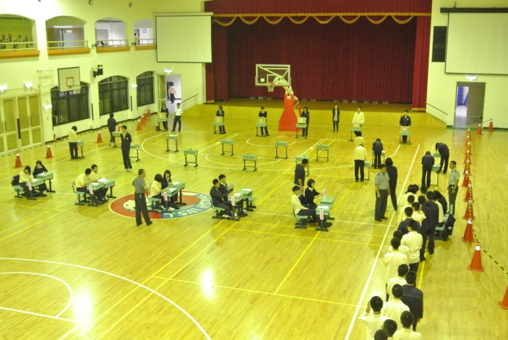 |  | 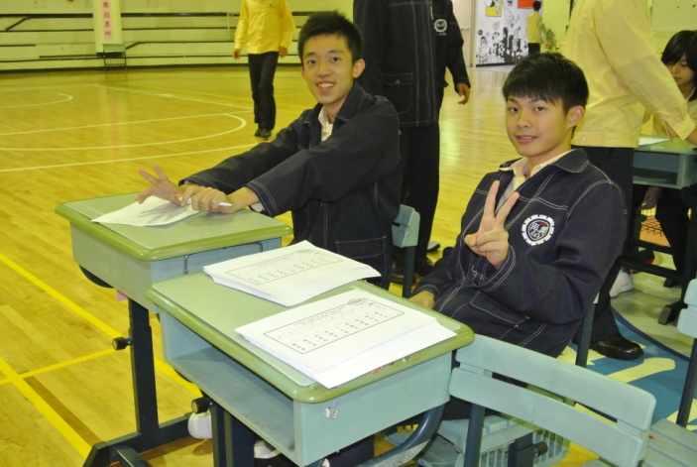
說明：101學年度國中部優良學生投票會場 |  | 說明：第42屆班聯會成員擔任發票員
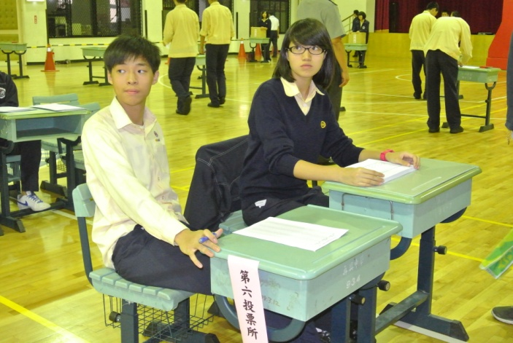 |  | 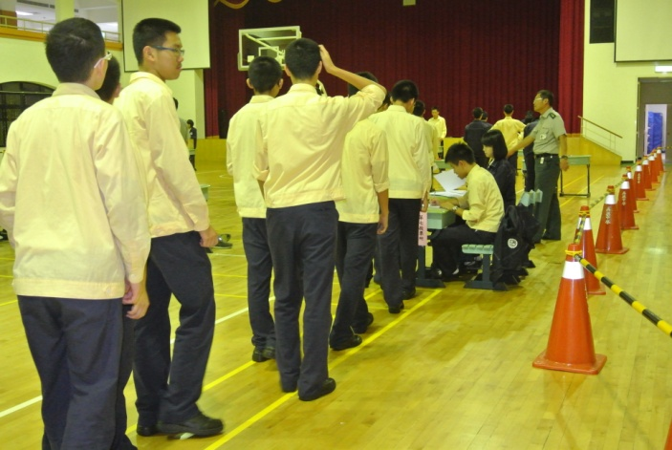
說明：第42屆班聯會成員擔任發票員 |  | 說明：全體國中部學生至投票會場領票
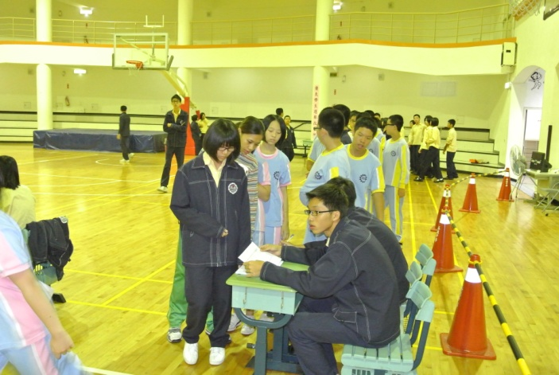 |  | 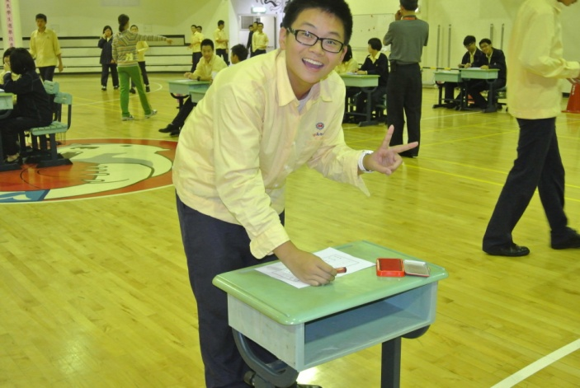
說明：全體國中部學生至投票會場領票 |  | 說明：全體學生圈選自己心中最理想的優良學生
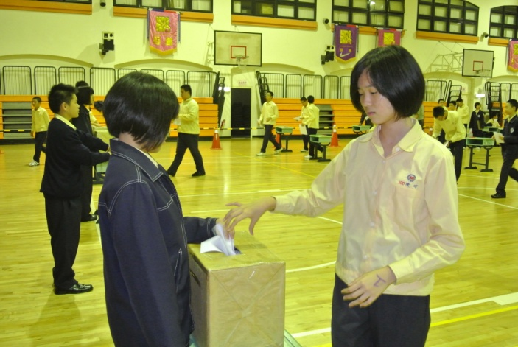 |  | 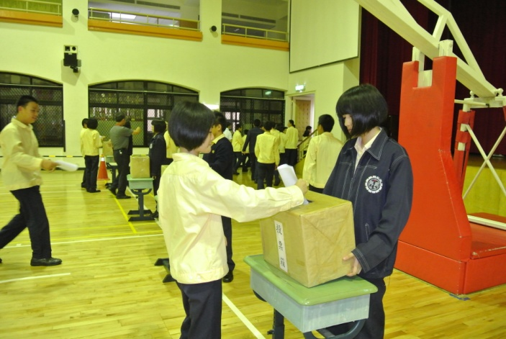
說明：全體學生就心中理想人選投下自己神聖的一票 |  | 說明：全體學生就心中理想人選投下自己神聖的一票

本校101學年度國中部優良學生選舉投票暨開票活動紀錄（101.10.24.）
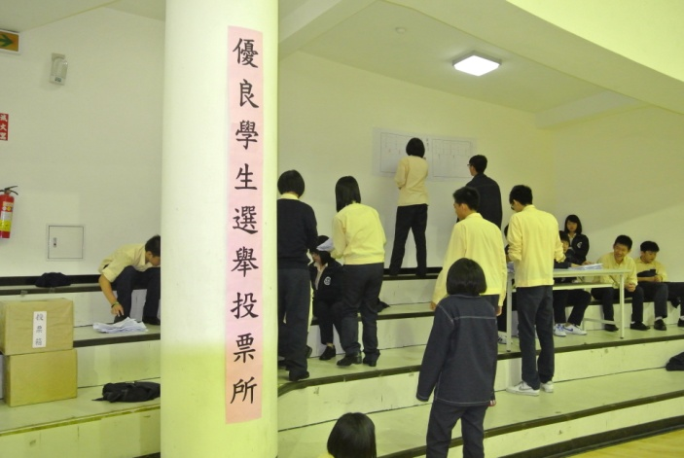 |  | 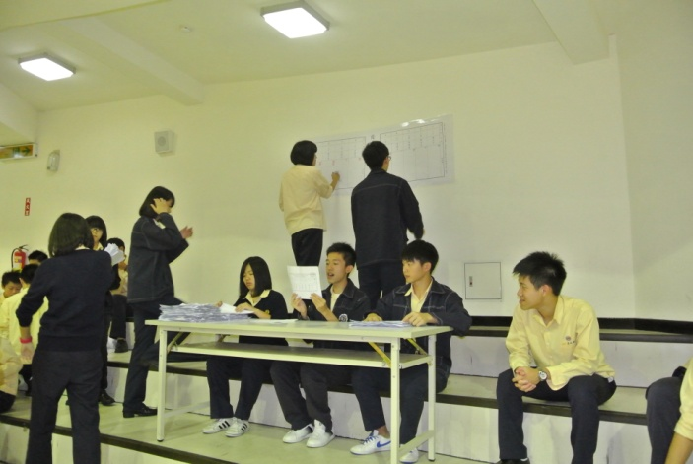
說明：101學年度國中部優良學生投票暨開票會場 |  | 說明：開票歷時1小時，共計開出891票
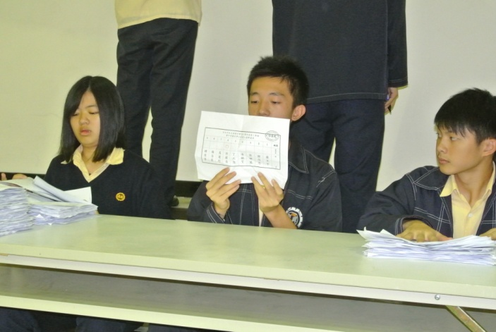 |  | 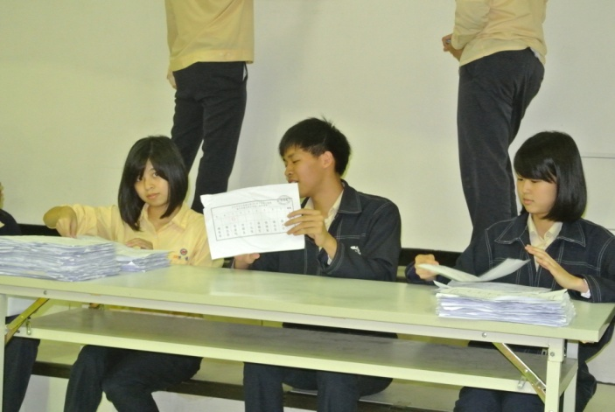
說明：第42屆班聯會成員擔任開票員 |  | 說明：第42屆班聯會成員擔任開票員
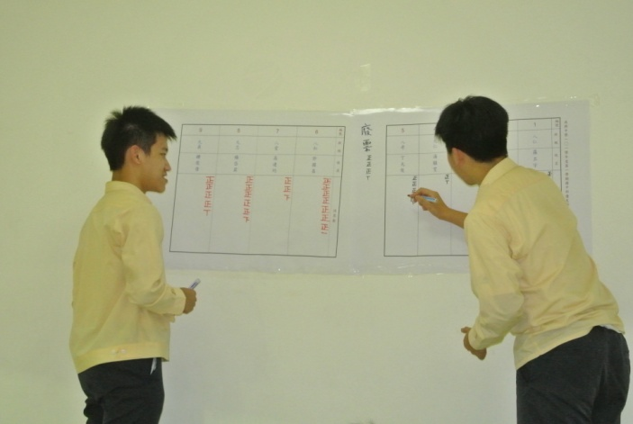 |  | 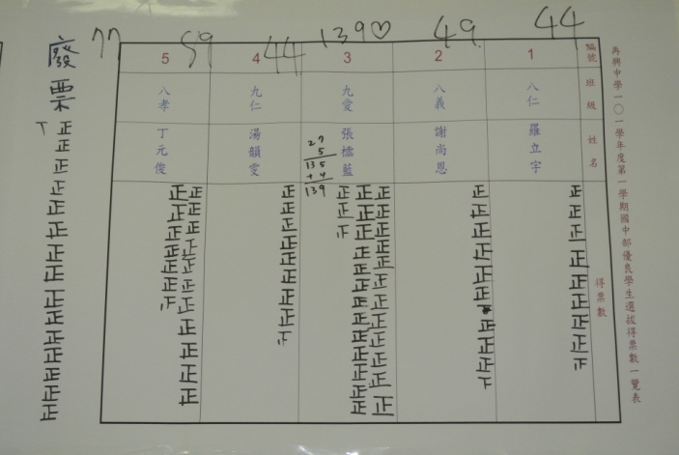
說明：第42屆班聯會成員擔任計票員 |  | 說明：開票結果—、、、、號候選人
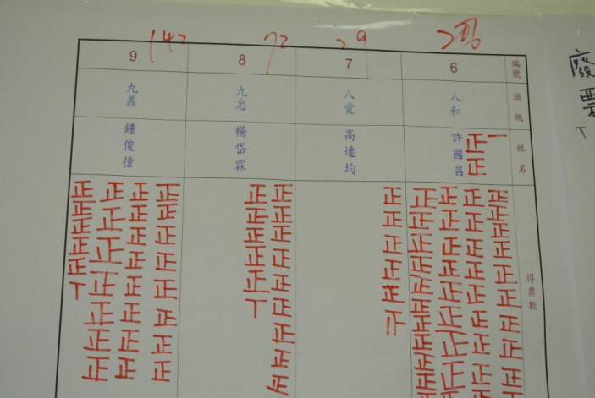 |  | 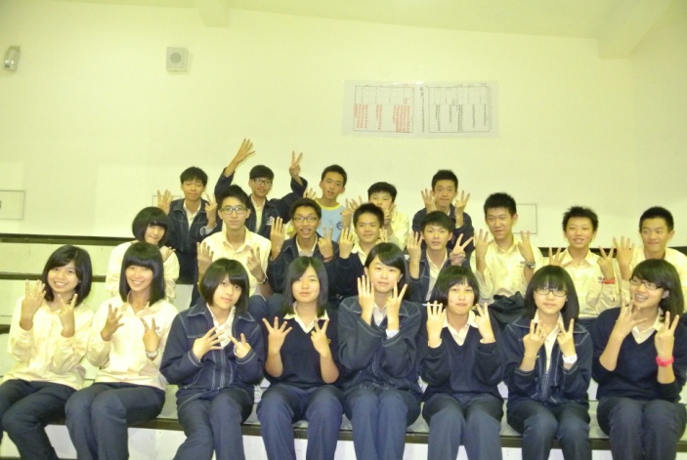
說明：開票結果—、、、號候選人 |  | 說明：第42屆新任班聯會全體幹部

